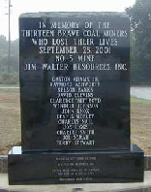
Naam: …………………………. Klas: …………….

Wat steekt er achter onderstaand monument?

………………………………………………………………………………………………………………………………………………

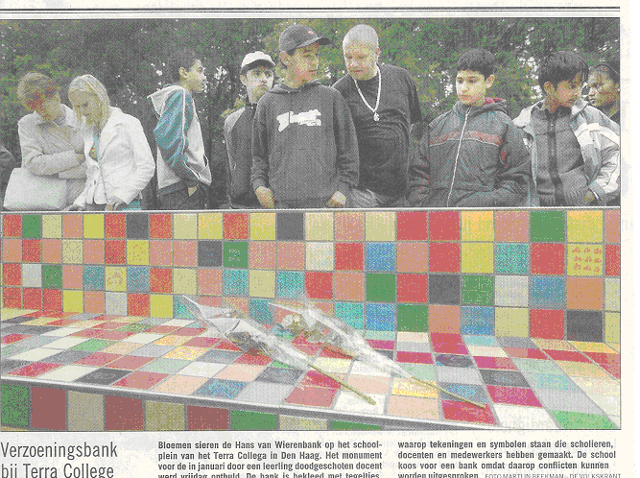

Bron: De Volkskrant 3 juli 2004

Lees het onderschrift bij de foto.
Door een tragische gebeurtenis staat er nu een monument op het schoolplein van het Terra College in Den Haag.

De bank is een verzoeningsbank waarop leerlingen conflicten kunnen uitspreken.

Hoe zou jouw verzoeningsbank eruit zien?

- Maak een ontwerp voor je verzoeningsbank en een maquette in karton.

- Waar zou jij je verzoeningsbank neerzetten en waarom?
naar de verdiepingsopdracht

